РГПУ им. А.И. Герцена

Тема «Динамическое программирование. Выбор оптимального маршрута перевозки грузов»

Семенов Л.А., 2ИВТ, 1 группа, 2 подгруппа

Задача.

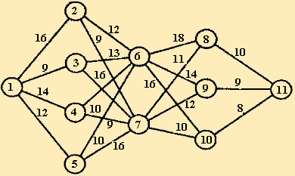

На заданной сети дорог имеется несколько маршрутов по доставке груза из пункта **1** в пункт **11**. стоимость перевозки единицы груза между отдельными пунктами сети проставлены у соответствующий ребер. Необходимо определить оптимальный маршрут доставки груза из пункта **1** в пункт **11**, который обеспечил бы минимальные транспортные расходы.

Решение:

1-й шаг, k = 1

|  |  |  |  |
| --- | --- | --- | --- |
| i j | 11 | F1(i) | j* |
| 8 | 10 | 10 | 11 |
| 9 | 9 | 9 | 11 |
| 10 | 8 | 8 | 11 |

2-й шаг, k = 2

$$F_{2}\left(i\right)=\min_{2}\{C_{ij}+F_{1}(j)\}$$

|  |  |  |  |  |  |
| --- | --- | --- | --- | --- | --- |
| i j | 8 | 9 | 10 | F2(i) | j* |
| 6 | 18+10 | 14+9 | 16+8 | 23 | 8, 9, 10 |
| 7 | 11+10 | 12+9 | 10+8 | 18 | 8, 9, 10 |

3-й шаг, k = 3

|  |  |  |  |  |
| --- | --- | --- | --- | --- |
| i j | 6 | 7 | F3(i) | j* |
| 2 | 23+12 | 18+9 | 27 | 6, 7 |
| 3 | 23+13 | 18+16 | 34 | 6, 7 |
| 4 | 23+10 | 18+9 | 27 | 6, 7 |
| 5 | 23+10 | 18+16 | 33 | 6, 7 |

4-й шаг, k = 4

$$F_{4}\left(i\right)=\min_{j}\{C_{ij}+F_{3}(j)\}$$

|  |  |  |  |  |  |  |
| --- | --- | --- | --- | --- | --- | --- |
| i j | 2 | 3 | 4 | 5 | F4(i) | j* |
| 1 | 27+16 | 34+9 | 27+4 | 33+12 | 31 | 2, 3, 4, 5 |

Ответ:  
Минимальные затраты на перевозку груза из пункта 1 в пункт 11 равны $F_{4}\left(1\right)=31$.  
Оптимальный маршрут $1→4→7→10→11$.